**LAPORAN PRAKTIKUM**

PEMROGRAMAN 4



**1204011 – WILDAN AZRIL ARVANY**

**PROGRAM STUDI D IV TEKNIK INFORMATIKA**

**UNIVERSITAS LOGISTIK DAN BISNIS INTERNATIONAL**

**2022**

1. Broadcast Receiver

Broadcast receiver adalah komponen di aplikasi Android yang menunggu sebuah pesan broadcast (atau event yang terjadi) dari beberapa sumber: Aplikasi itu sendiri, Dari sistem, Atau dari aplikasi lain

Sebuah broadcast sesungguhnya adalah pesan yang dibungkus menggunakan objek Intent. Broadcast bisa dibuat secara implicit atau explicit.

Sebuah implicit broadcast adalah pesan yang tidak hanya ditujukan pada aplikasi kita saja tapi siapapun. Untuk menerima pesan implicit ini, kita perlu menggunakan sebuah IntentFilter dan mendeklarasikannya di dalam manifest. Kita perlu melakukan langkah ini karena sistem operasi Android akan memberikan pesan broadcast pada setiap aplikasi yang sudah memiliki intent filter untuk pesan atau event tertentu. Karena cara kerjanya ini, implicit broadcast tidak menargetkan aplikasi tertentu. Contoh implicit intent misalnya adalah event saat ada SMS masuk.

Sebuah explicit broadcast adalah pesan yang ditujukan untuk aplikasi-aplikasi tertentu karena sudah menyiapkan suatu komponen. Hal ini terjadi karena ada atribut target yang menyebutkan package name atau nama kelas dari suatu aplikasi.

1. HASIL

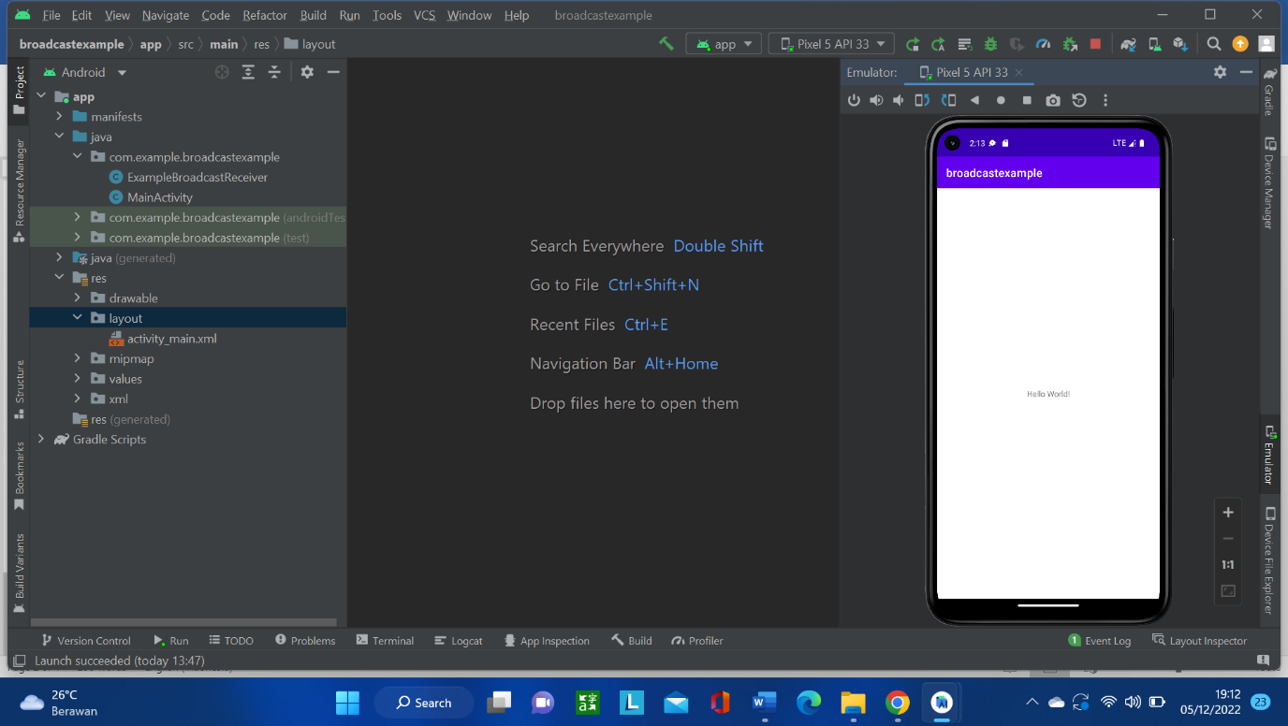 (RECEIVER)

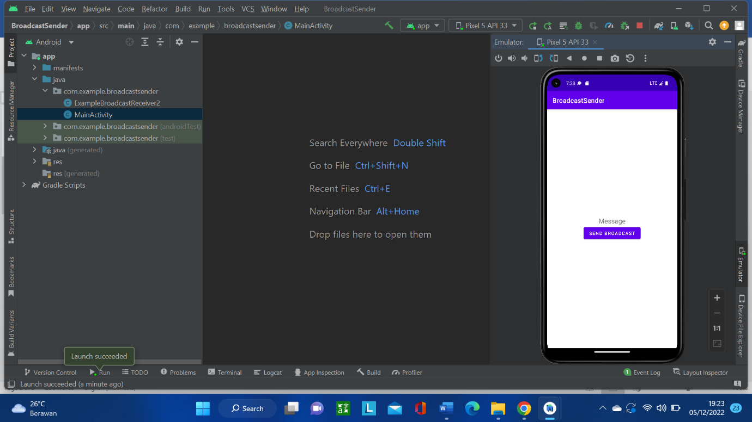 (SENDER)

F. LANGKAH-LANGKAH

RECEIVER :

package com.example.broadcastexample;  
  
import androidx.appcompat.app.AppCompatActivity;  
  
import android.Manifest;  
import android.content.IntentFilter;  
import android.os.Bundle;  
  
public class MainActivity extends AppCompatActivity {  
 ExampleBroadcastReceiver orderedReceiver1 = new ExampleBroadcastReceiver();  
  
 @Override  
 protected void onCreate(Bundle savedInstanceState) {  
 super.onCreate(savedInstanceState);  
 setContentView(R.layout.activity_main);  
  
 IntentFilter filter = new IntentFilter("com.example.EXAMPLE_ACTION");  
 registerReceiver(orderedReceiver1,  
 filter);  
 }  
  
 @Override  
 protected void onDestroy() {  
 super.onDestroy();  
 unregisterReceiver(orderedReceiver1);  
 }  
}

SENDER :

package com.example.broadcastsender;  
  
import androidx.appcompat.app.AppCompatActivity;  
import androidx.localbroadcastmanager.content.LocalBroadcastManager;  
  
import android.Manifest;  
import android.content.Intent;  
import android.content.IntentFilter;  
import android.os.Bundle;  
import android.view.View;  
import android.widget.TextView;  
  
public class MainActivity extends AppCompatActivity {  
 private TextView textView;  
 private ExampleBroadcastReceiver2 exampleBroadcastReceiver2 = new ExampleBroadcastReceiver2();  
 private LocalBroadcastManager localBroadcastManager;  
  
 @Override  
 protected void onCreate(Bundle savedInstanceState) {  
 super.onCreate(savedInstanceState);  
 setContentView(R.layout.activity_main);  
  
 textView = findViewById(R.id.text_View);  
  
 localBroadcastManager = LocalBroadcastManager.getInstance(this);  
 }  
  
 private void sendBroadcast(View v) {  
 Intent intent = new Intent("com.example.EXAMPLE_ACTION");  
  
 localBroadcastManager.sendBroadcast(intent);  
 }  
  
 @Override  
 protected void onStart(){  
 super.onStart();  
 IntentFilter filter = new IntentFilter("com.example.EXAMPLE_ACTION");  
 localBroadcastManager.registerReceiver(exampleBroadcastReceiver2, filter);  
 }  
  
 @Override  
 protected void onStop(){  
 super.onStop();  
 localBroadcastManager.unregisterReceiver(exampleBroadcastReceiver2);  
 }  
}

LINK GITHUB :

<https://github.com/azrilarva21/broadcast-android>